PEDIDO DE PROVIDÊNCIA Nº. __________ /2018

O vereador que a esta subscreve, no uso das prerrogativas que lhes são conferidas pelo Regimento Interno da Câmara Municipal, requer, ouvida a casa e após os tramites regimentais, na pessoa do Exmo. Prefeito Municipal, Leone Maciel, providências junto a Secretaria Competente, no sentido de que realizada operação tapa buraco na rua Tomaz Antônio Gonzaga, frente ao nº 91 no bairro Canadá.

JUSTIFICATIVA
Trata-se de uma reivindicação realmente necessária, uma vez que na referida via há vários buracos, o que vem causando transtornos e até mesmo risco de acidentes.

Sala das Sessões, 12 de junho de 2018.

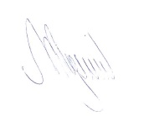

MARCELO PIRES RODRIGUES
VEREADOR - MDB

